Spett.le ACEA AMBIENT S.R.L.
Via Valle Porchio snc.
03040 – San Vittore del Lazio -FR

Alla. Att.ne Ing. DHIMA
Patrica, 22/05/2017
Vs. Rif. Reclama 01 del 22/05/2017
Buongiorno Ing. Dhima facciamo seguito al suo reclamo pervenutoci oggi 22/05/2017.
Purtroppo crediamo che ci siano stati malintesi sulla comunicazione tra il vs. ufficio tecnico ed il nostro. Infatti il motore pervenutoci in riparazione è un motore assolutamente fuori da qualunque standard, sia come costruzione meccanica che come costruzione elettrica. Il giorno che è pervenuto nella nostra azienda abbiamo chiesto telefonicamente al Sig. Giangrante, vostro tecnico, se fosse possibile avere notizie sullo stesso perché sprovvisto di qualunque targa identificatrice. Non avendo avuto alcuna risposta in merito abbiamo cercato di ricostruire l’avvolgimento del motore praticamente riprogettandolo con aggravio di tempi, e comunque, tenendo informato verbalmente e per iscritto il Vs tecnico come risulta da nostra offerta n.389 del 16/05/2017. Probabilmente, da entrambe le parti, nel cercare di capire il tipo di motore di cui parliamo, si è equivocato sulla urgenza della cosa. Ora il motore verrà pronto nella serata di oggi 22/05/2017 e consegnato domani in mattinata. Comunque in considerazione di quanto successo sarà mia premura sensibilizzare i miei collaboratori affiche si sia chiari nelle comunicazioni per non crearvi futuri disagi, chiedendo di rimando la cortesia di far viaggiare le comunicazioni in modo chiaro ed inequivocabile per iscritto e nei tempi necessari, tali da permetterci di lavorare con la serenità e serietà dovuta. In ultimo, ritengo doveroso specificare che il motore all’oggetto, da quello che abbiamo capito, non ha scorta, per cui vi raccomandiamo di identificarlo con chiarezza per poterlo acquistare, perché una sua eventuale riparazione richiederebbe comunque tempi lunghi.
Sperando di averLe chiarito l’accaduto gradirei che la situazione rimanga agli atti tra le sole nostre corrispondenze e non dover subire addebiti, con il mio personale impegno a non far ripetere l’accaduto
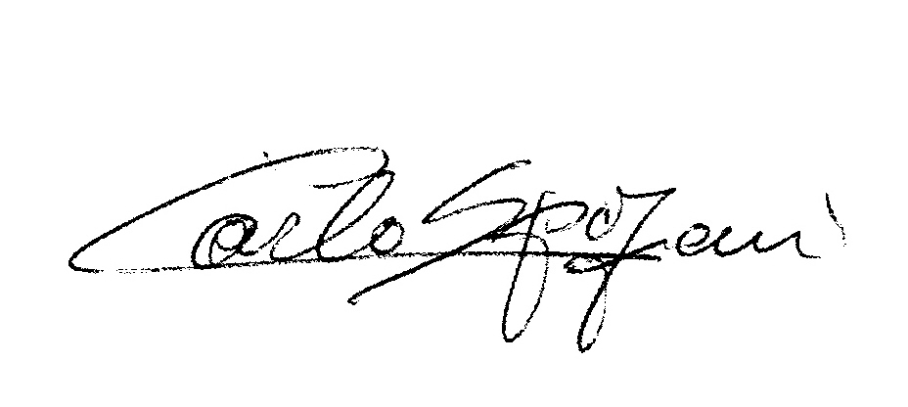
Disponibile a qualunque chiarimento, Le invio cordiali saluti.

REM s.r.l.

